近年、日本経済を支えている中小企業では、経営者の高齢化が進む一方で、後継者の確保が困難となっているのが現状です。経営者の最後にして最大のテーマとなっているのが「事業承継」です。事業承継が円滑に行われれば、当該企業は勿論のこと、雇用の継続や事業展開が期待されるなど地域経済の維持・発展にも寄与します。
また、「Ｍ＆Ａ」は大規模企業の話しと思われがちですが、中小企業の事業承継や後継者問題の解決策の一つとして注目されています。
今回のセミナーでは「事業承継」と「Ｍ＆Ａ」について事例紹介を交え、分かりやすく講演します。避けて通れない重要なテーマとなりますので、ぜひこの機会に奮ってご参加ください。
いずれやってくる！その時、悩まないための･･･
事業承継セミナー

記
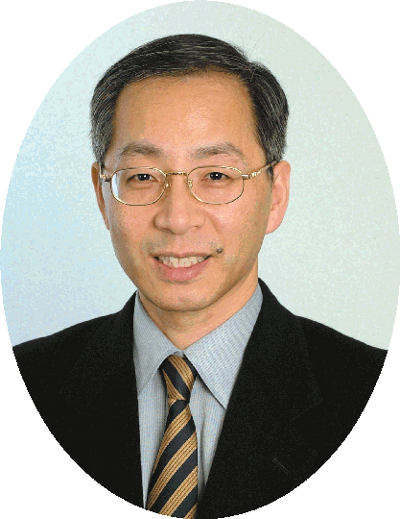日 時： 平成20年3月26日（水）午後6時から７時３０分
会 場： 上尾商工会議所 大会議室
講 師： 税理士法人 タクトコンサルティング
税理士 玉越 賢治 氏
定 員： 50名（申込先着順）
受講料： 会員１,０００円 非会員２,０００円
お申込･問合せ： 上尾商工会議所 (TEL:048-773-3111)
～講師略歴～
昭和54年 関西大学経済学部卒業
商工中金（商工組合中央金庫）入庫
昭和62年 (株)リクルート入社
平成6年 タクトコンサルティング入社
税理士登録
平成15年 税理士法人タクトコンサルティング設立
【主な著書】
「地域力の再生」(金融財政事情研究会)
「中小企業の事業承継円滑化に向けて」(経済産業調査会)
「税理士が知っておきたい相続の手続･税務Ｑ＆Ａ」(中央経済社)
【主な役職】
・東京商工会議所Ｍ＆Ａアドバイザー
・事業再生実務家協会｢公企業体再生委員会｣委員
・東京都中小企業再生支援協議会 再生支援アドバイザー
・日本ＣＦＯ協会 監事
・中小企業基盤整備機構｢事業承継関連実務家研修｣講師
・中小企業庁｢中小企業再生支援セミナー｣講師
・中小企業庁 事業承継協議会｢事業承継税制検討委員会｣委員

上尾商工会議所 行〔FAX048-775-9090〕
事業承継セミナー参加申込書
事業所名 |  | 参加者名
住所 | 〒
TEL |  | FAX
E-mail

※ご記入いただいた情報は、当該セミナーに関する管理･運営のために使用するほか、商工会議所からの各種連絡･情報提供のために利用いたします。

